Briļļu ietvari bērniem no 8 līdz 18 gadu vecumam (nerūsējoša tērauda)
(zemāk norādītos briļļu ietvarus valsts kompensē 100% apjomā; kompensācijas apmērs par vienu briļļu ietvaru – EUR 9.97 ar PVN)

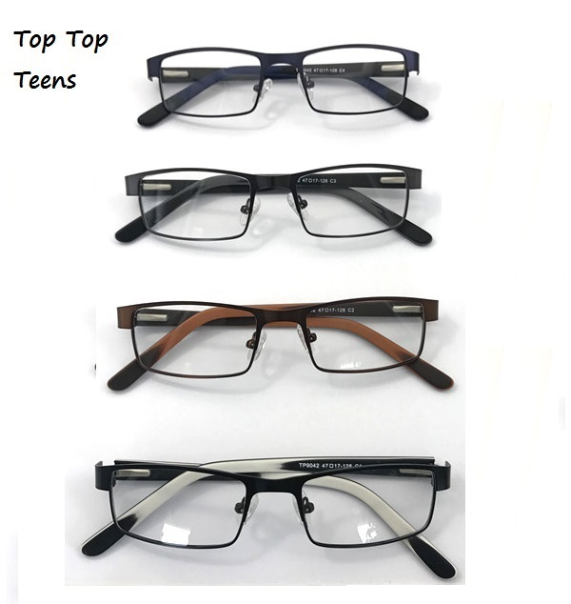
TOPTOP TP9042 47-17-128
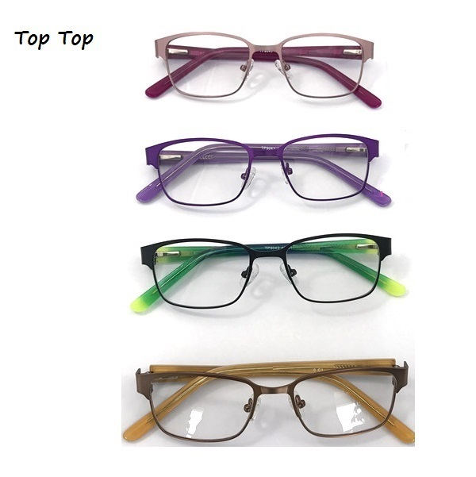
TOPTOP TP9043 47-16-130

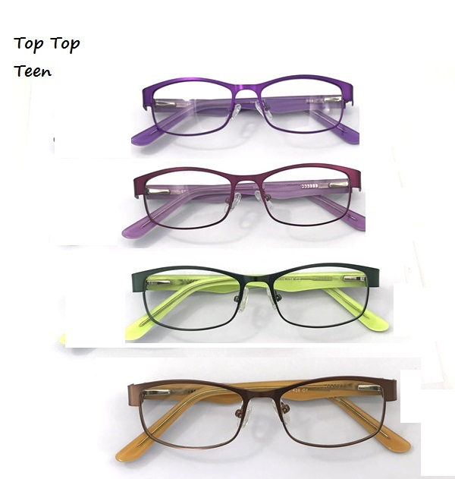
TOPTOP TP9045 47-15-128
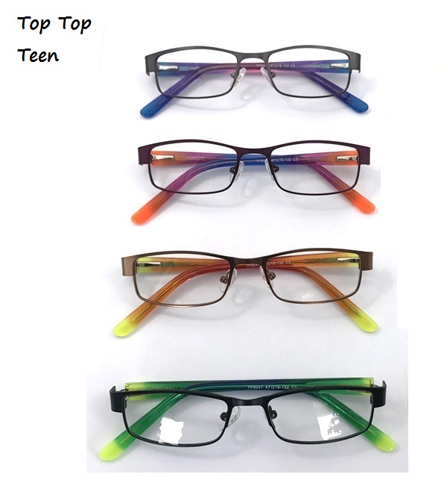
TOPTOP TP 9047 47-16-132
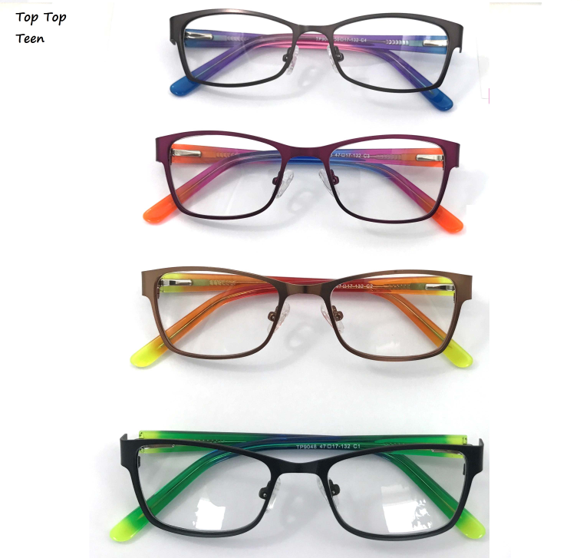
TOPTOP TP9048 47-17-132
DCMM024 45-15-125/44-15-120
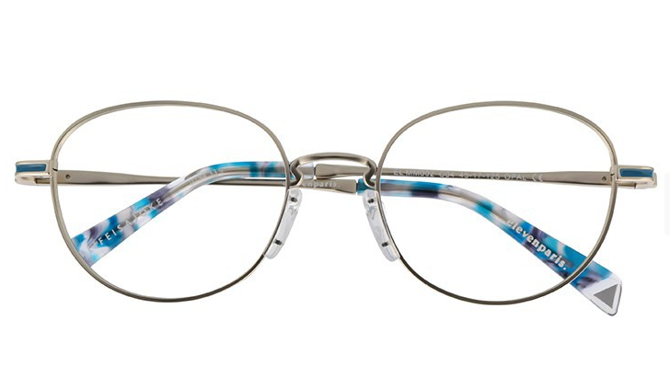

ELMM002 45-17-125

OWMM 226 48-17-140
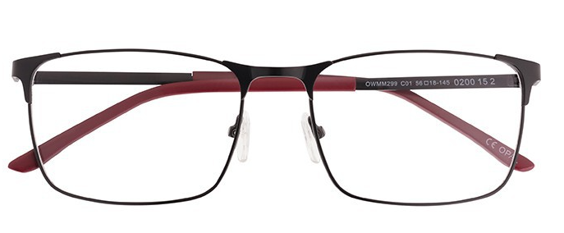
OWMM299 56-18-145
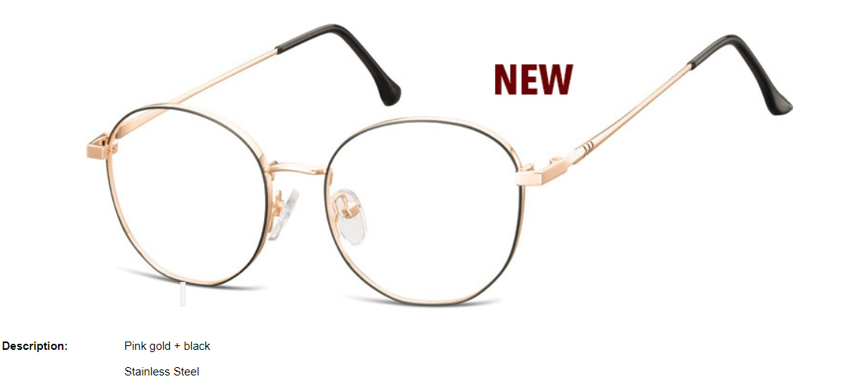
Sunoptic 900 51-17-144
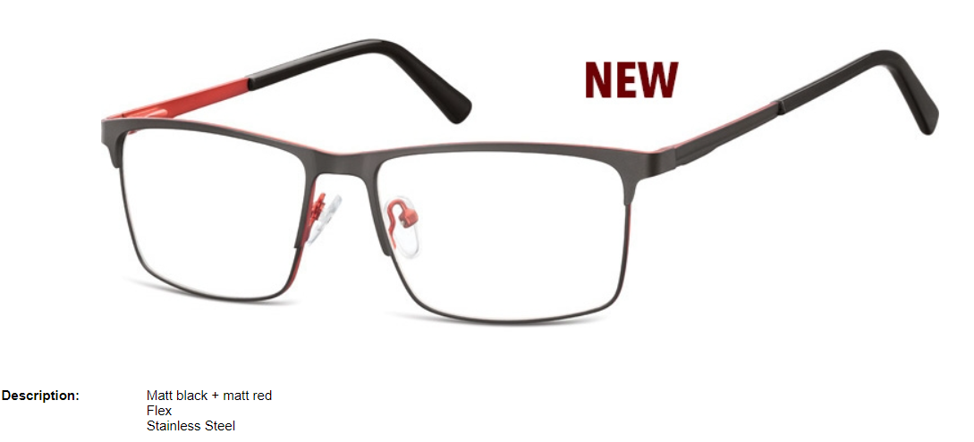
Sunoptic 909 56-16-145/56-18-145
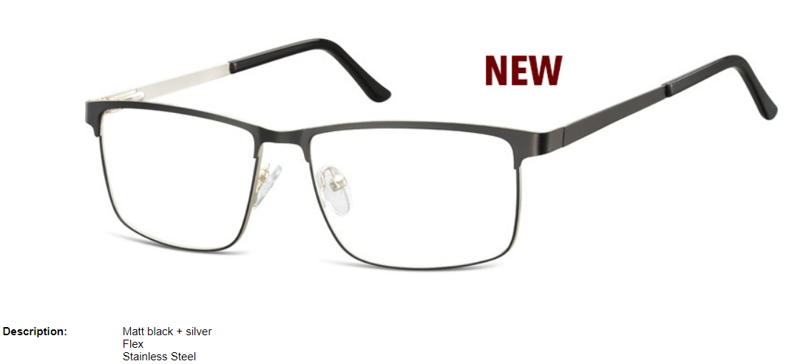
Sunoptic 910 55-15-143
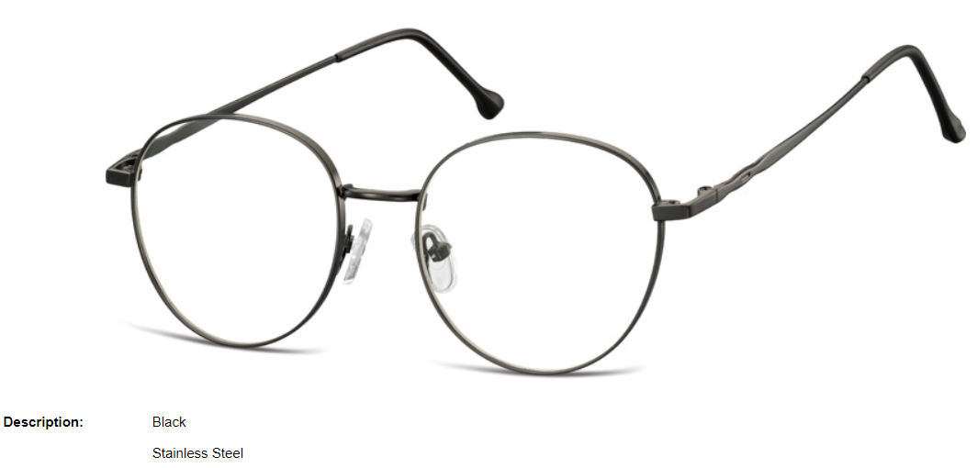 Sunoptic 912 51-18-144
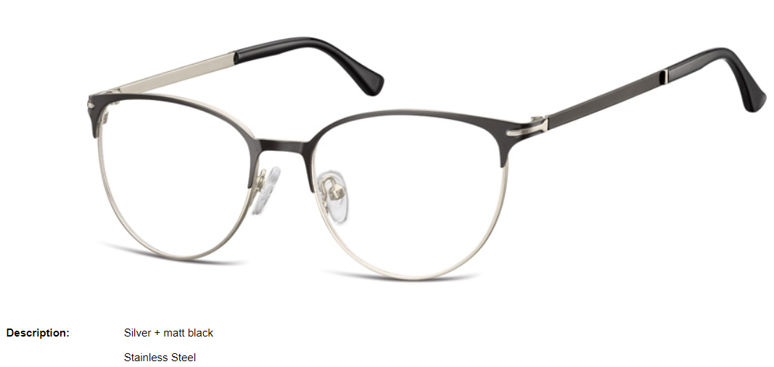
Sunoptic 914 52-17-138
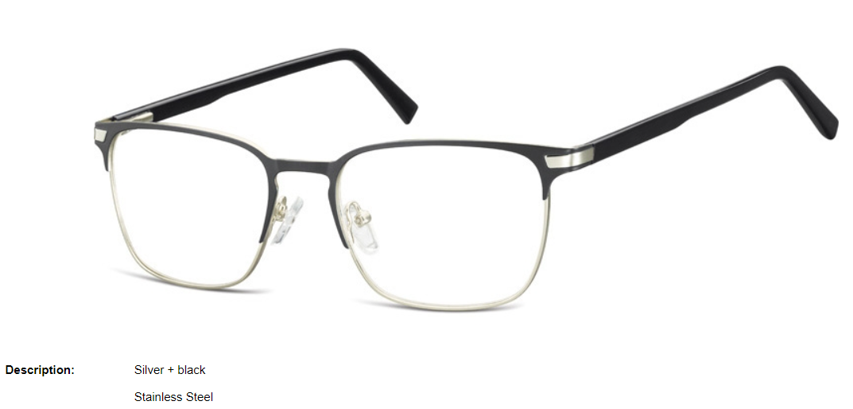
Sunoptic 917 53-18-140

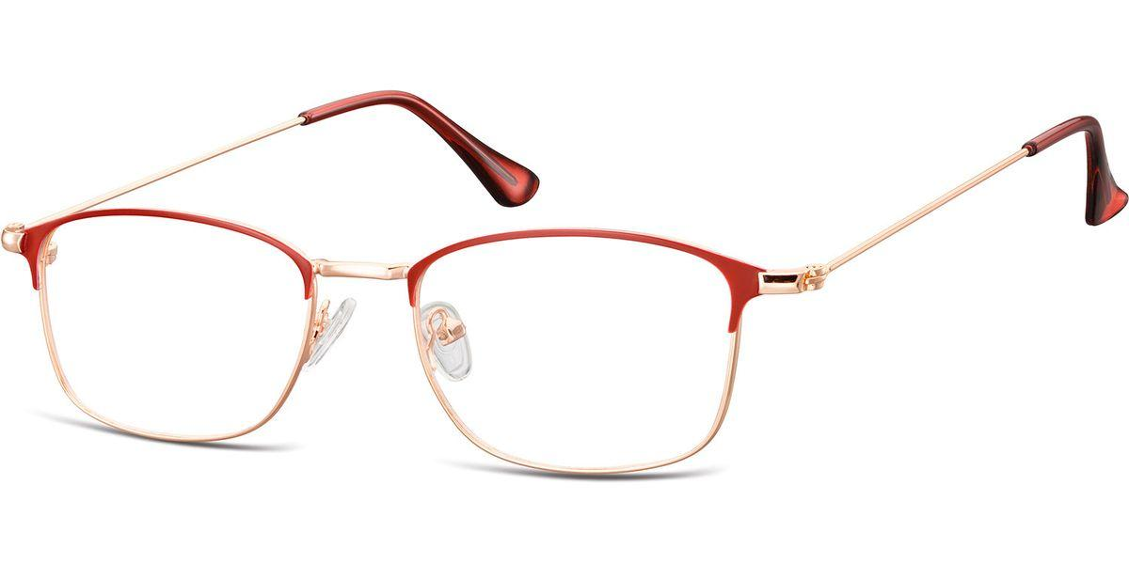
Sunoptic 921 52-18-142

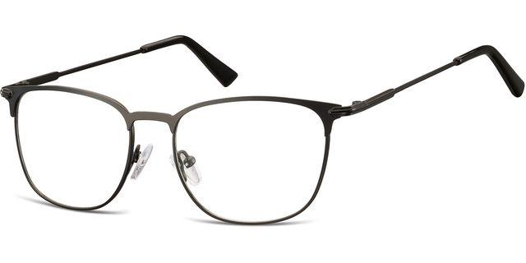
Sunoptic 890 53-17-140
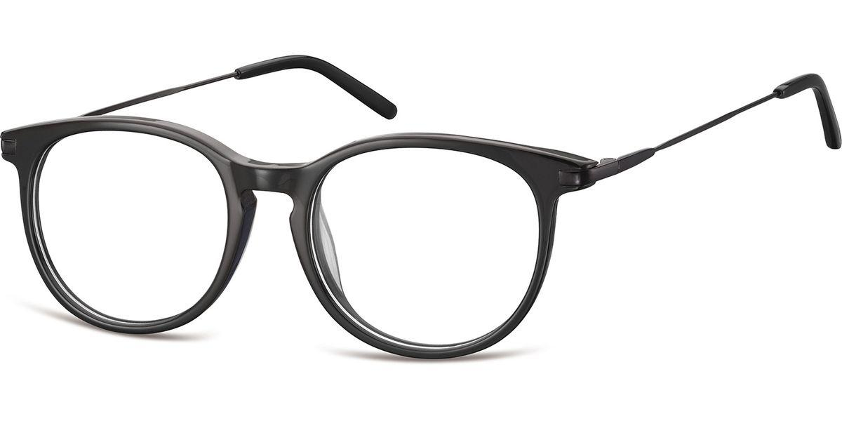
Sunoptic CP149 50-18-140

